青海省201 1年初中毕业、升学考试物理试卷
一、选择题(本题共1l小题，每小题2分，共22分。每小题只有一个选项符合题意)
1．二胡是我国民族乐器中的一种，在演奏前需要调整琴弦的松紧程度，这样做的目的
是调节琴弦发声时的
A振幅 B音调 C响度 D．音色
2．以下说法正确的是
A透明物体的颜色是由它反射的色光决定的
B彩色电视机画面上丰富多彩的颜色是红、黄、蓝三种颜色的光组合而成的
c．医院、饭店经常利用紫外线来灭菌
D．验钞机是利用了红外线能使荧光物质发光来检验钞票真伪的
3．如图所示的四个装置中，反映电动机工作原理的是 ( )
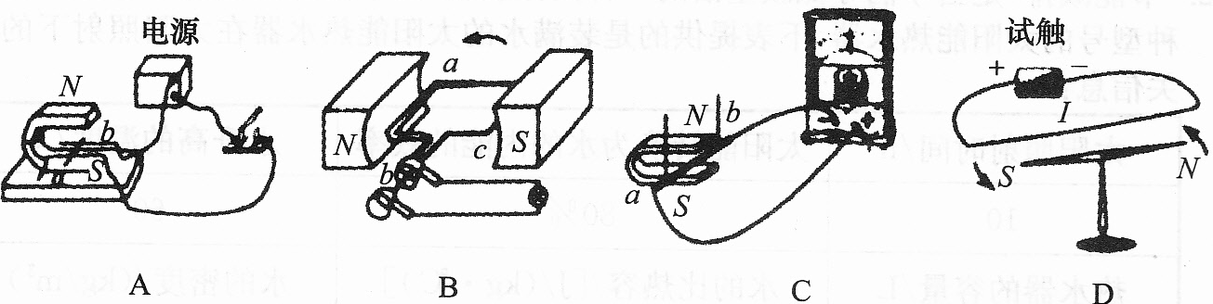
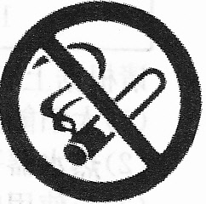
4．5月81日是“世界无烟日”，很多公共场所贴了如图所示的标志，
这主要是考虑到在空气不流通的房间里，只要有一个人吸烟，整
个房间就会充满烟味，这是因为 ( )
A．物质是由分子组成的 B分子问有引力
C分子间有斥力 D．分子在不停地做无规则运动
5．下列描述中正确的是
A．千瓦时是电功率的单位
B若你回家闻到了强烈的煤气味，应立即拔打电话报警
C．“海市蜃楼”是一种光的折射现象
D核反应堆内铀核发生的是聚变反应
6．下列说法中正确的是
A电子定向移动的方向规定为电流方向
B．电源的作用是不断产生电荷
C．用电器的作用就是消耗电荷
D．与毛皮摩擦过的橡胶棒带负电
7．小李同学对体育比赛中的一些现象进行了分析，其中错误的是
A·短跑运动员百米冲刺后很难停下来，是因为运动员受到了平衡力的作用
B射箭运动员用力拉弓，是因为力使弓的形状发生改变
C．游泳运动员用力向后划水，利用了物体间力的作用是相互的
D．足球运动员头球攻门，是因为力使足球的运动状态发生改变
8．如图所示的电路中，电源两端的电压为6 V并保持不变，R1=R2=10 Ω，开关s1闭
合后，下列说法中正确的是
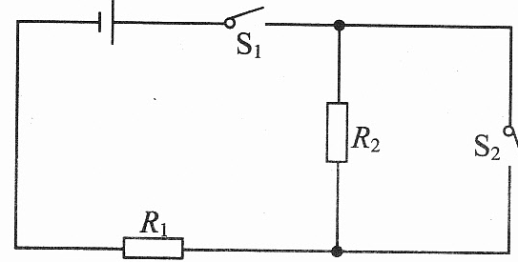
A．当开关S2断开时，R1两端的电压为6 V
B．当开关S2断开时，R1消耗的功率为O．9 w
c。当开关S2闭合时，R1消耗的功率为O．36 w
D．当开关S2断开时，R2两端的电压为6 V
9．下图中几种用电器的额定功率最接近l000w的是
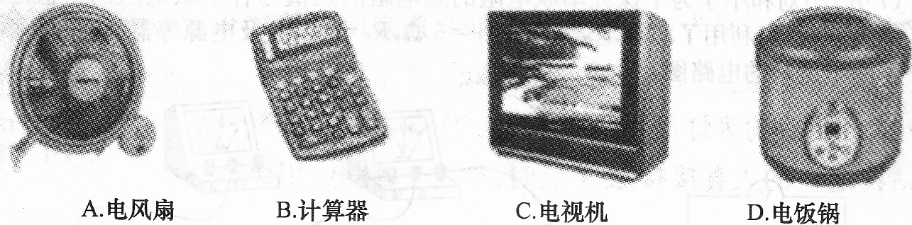
10．下列简单机械中，属于省力杠杆的是
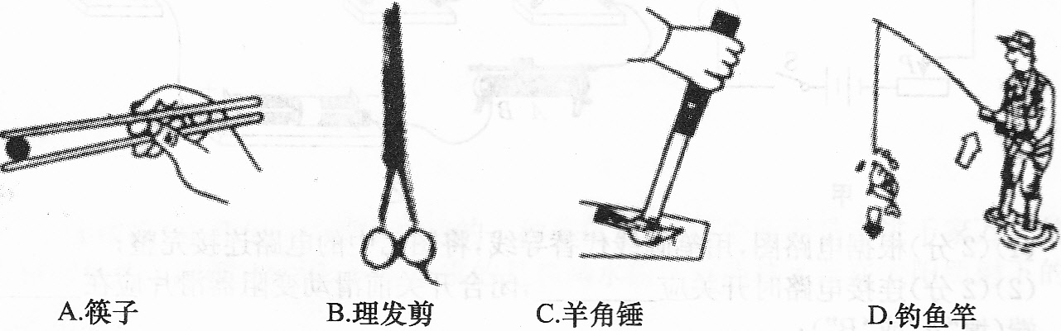
11．如图所示的电路中，电源电压保持不变，闭合开关s，将滑动变阻器滑片向右移动时
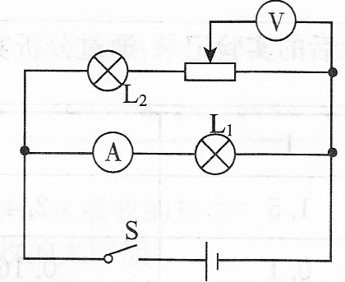
A灯泡L1亮度不变，L2变亮 B．电流表示数不变，电压表示数变小
C．电流表示数变小，电压表示数不变 D．电流表、电压表示数均不变
二、填空题(本题共10小题，每空1分，共24分)
12．在探究凸透镜成像规律的实验中，由图可知凸透镜的焦距为——cm，当烛焰
距凸透镜25 cm时，移动光屏，可在光屏上得到一个——、——的实像．
该原理可应用于——。
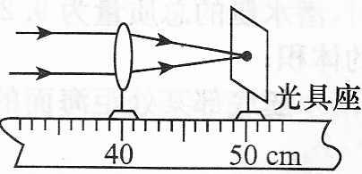
13．两个电加热器的电热丝的电阻为R1，R2，R1：R2＝3：5，若将它们串联在电路中，它们
两端的电压之比U1：u2＝——，在相同时间里产生的热量之比Q1：Q2＝
——；若将它们并联在电路中，通过它们的电流之比I1：I2＝ 。
14．如图为“欧姆定律”一节中“探究电流与电阻关系”的实验电路图，为了达到探究目
的，实验过程中必须保持——不变；当开关s闭合后，电压表的示数是3 V，电
流表的示数是0.3 A，现将5 Ω的电阻换成10 Ω的电阻接入电路来进行探究，则
下一步应进行的操作是 。
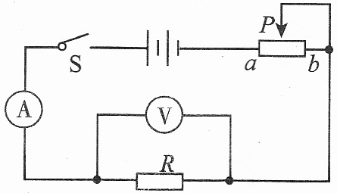
15．现有一瓶饮用矿泉水：
(1)瓶盖上刻有一道道竖直的条纹，其目的是——(填“增大’’或“减小”)摩擦。
(2)用手握住水瓶在空中静止不动，此时水瓶受到的重力和手对瓶的 是
平衡力。
(3)瓶中水喝光后，从瓶口向外吸气，瓶子变瘪，是由于瓶子受到 的
作用。
16·将质量为25kg，边长为lOcm的正方体物块放在1m2水平桌面的中央，该物块
对桌面的压力大小为——N，压强为——Pa；如果沿竖直方向将该物块
切去一半，则剩余部分对桌面的压强为——Pa。(g=10 N／kg)
17·图中A，B两点均为螺口灯泡的螺旋部分，当开关S1和s2都断开后，站在地上的
人用手直接接触A点时，他——触电；用手直接接触B点时，他 触电（均填“会”或“不会”）
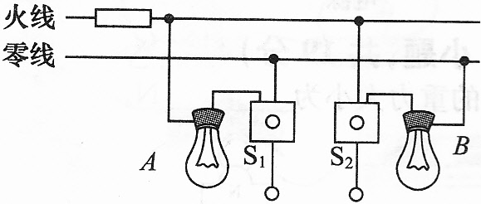
18·如图所示是某同学在某次实验探究中连接的电路，开关S2控制的是灯——，
电流表测量的是——的电流。
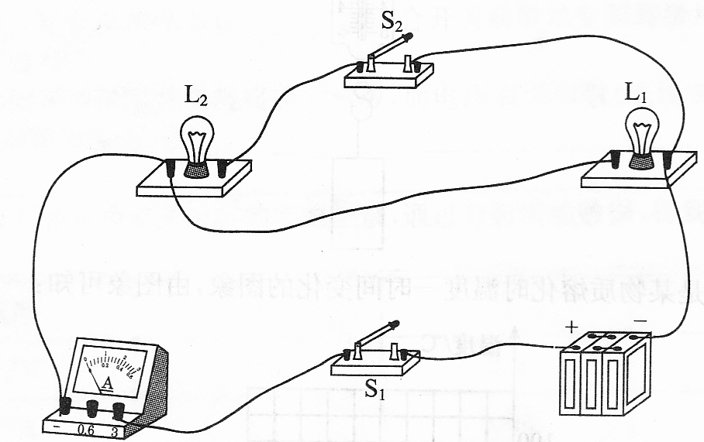
19·某电梯公寓的送水工人坐电梯把一桶20kg的矿泉水从1楼匀速送到8楼的住户
家，电梯对水做了——功(每层楼高为3m，水桶质量不计，g=lO N／kg)。
20·“十次车祸九次快，还有喝酒和超载”，汽车在公路上行驶的过程中，超速、超载容
易引发交通事故，这是因为速度越大，——越大；质量越大， 越大。
21·在火车站送人或候车时，应站在站台边缘1m左右的安全线以外，是因为快速行
驶的火车使周围空气的流动速度——，使人和火车中间的空气压强变
——，易发生危险。
三、作图题(本题共4小题，每小题2分，共8分)
22．如图是盛有水的杯子静止在斜面上，画出小球静止时的受力示意图。
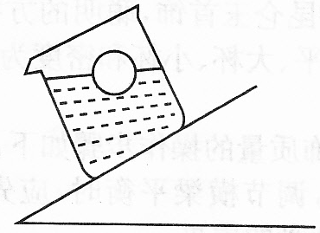
23．如图，人站在地面上将重物拉起，画出滑轮组最省力的绕线方法。
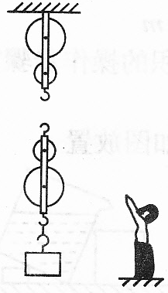

24．如图，A’B’是物体AB在平面镜中所成的像，画出平面镜的摆放
位置。
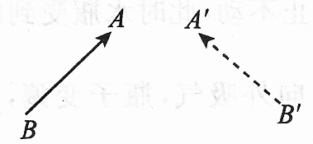
25．如图所示是电磁铁和永磁体产生的磁场，请标出永磁体A左端的磁极和电磁铁
电源的正负极。
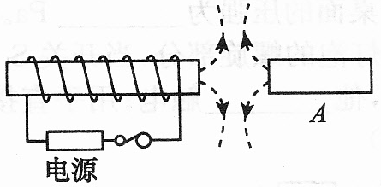
四、实验题(本题共4小题，共19分)
26．(2分)如图物体受到的重力大小为——N。
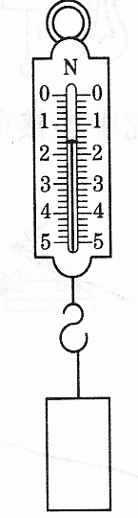
27．(3分)如图是某物质熔化时温度一时间变化的图象，由图象可知：
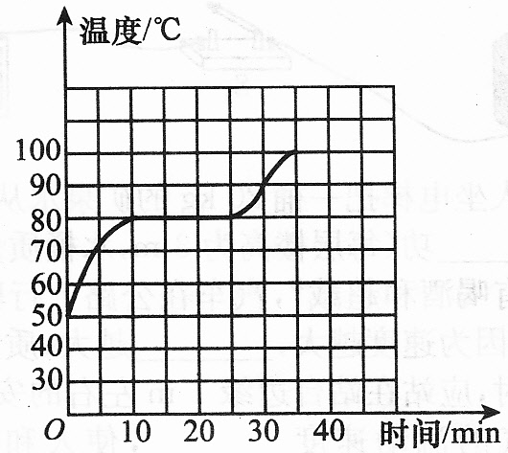
(1)(1分)该物质是——(填“晶体”或“非晶体”)。
(2)(1分)从物质开始熔化到全部熔化结束时，大约持续了——min。
(3)(1分)从图中你还能得到什么信息?请你写出一条——。
28．(7分)方宇的妈妈买了一件昆仑玉首饰，聪明的方宇怀着好奇之心想测量一下它
的密度，于是方宇利用了天平、大杯、小杯和密度为P水的水这些手边有限的器材，
进行了以下测量：
(1)(3分)方宇测昆仑玉首饰质量的操作步骤如下：
A将天平放在水平桌面上，调节横梁平衡时，应先将——；然后调
节 使指针指在分度盘的中央
B称量时，发现指针偏向分度盘的左侧，应——或移动游码使天平重新恢复
平衡，测出昆仑玉首饰的质量为m
(2)(2分)方宇测昆仑玉首饰体积的操作步骤如下：
A测出空小杯的质量m1
B把装了水的大杯和空的小杯如图放置
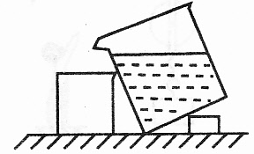
c．把昆仑玉首饰缓缓放入大杯中，大杯中部分水溢进小杯
D_测出承接了溢出水的小杯的总质量m2
请你指出上面测体积的操作步骤B中的错误之处是——
(3)(2分)用本题中出现过的物理量符号表示：(若步骤B中的错误已改正)
石块体积V=——；石块密度ρ石=——。
29．(7分)小刘和小李为了探究串联电阻的总电阻的阻值与各串联电阻的阻值之间
的关系，他们利用了两个定值电阻(R1=5 Ω，R2=10 Ω)及电源等器材，设计了如
下图甲所示的电路图：
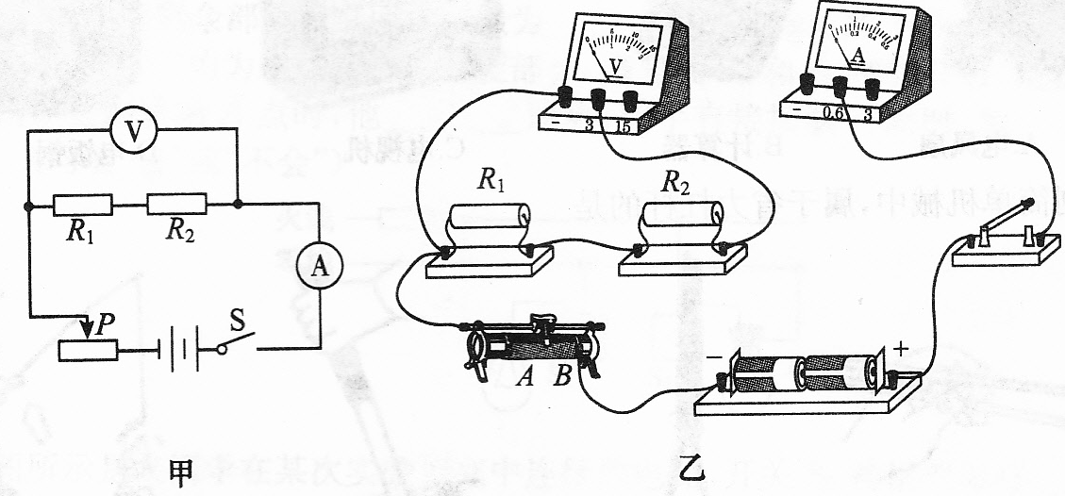
(1)(2分)根据电路图，用笔画线代替导线，将图乙中的电路连接完整；
(2)(2分)连接电路时开关应——，闭合开关前滑动变阻器滑片应在——
端(填“A”或“B”)；
(3)(2分)闭合开关后发现电流表有示数，而电压表无示数(电压表完好)，则出现
该现象的原因可能是：①一——’
② 一一’
(4)(1分)下表是故障排除后的实验记录，通过分析实验数据，得到的结论是：——
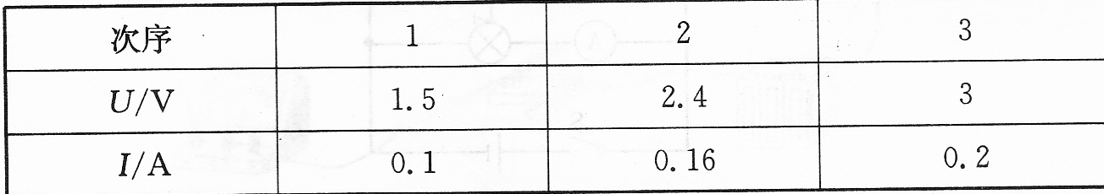
五、计算题(本题共3小题，第30题5分，第31题6分。第32题6分，共
17分。解答时应写出必要的文字说明、计算公式及步骤。答案中必须
明确写出数值和单位。只写出最后答案的不能得分)
30．潜水艇能潜入水下航行，进行侦察和袭击，如图是某型号的潜水艇的截面图，潜水
艇两侧有水舱，通过向水舱中充水或从水舱中排水来实现下沉或上浮(ρ海水＝
1．03×103kg／m3；g=10 N／kg)
(1)如果水舱没有充海水时，潜水艇的总质量为9．27×105kg，此时潜水艇漂浮在
海面，求潜水艇排开海水的体积；
(2)在某次海上演习时，若潜水艇底部某处距海面的深度为300 m，求该处受到海
水的压强。
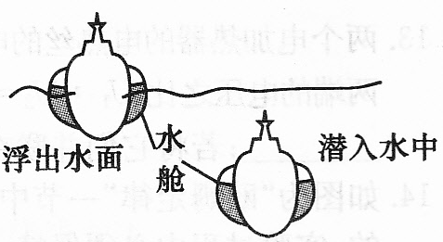
31．如图所示的电路中，R1=10 Ω，R2=15 Ω，闭合开关后，电流表的示数为O．45 A，
根据所给条件求出相关的其他物理量(至少求出三个)。
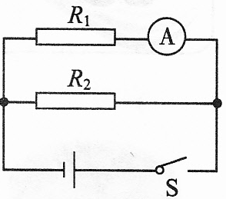
32．“节能减排”是当今倡导低碳生活的一种具体表现，图中所示是走进千家万户的某
种型号的太阳能热水器，下表提供的是装满水的太阳能热水器在太阳照射下的相
关信息：
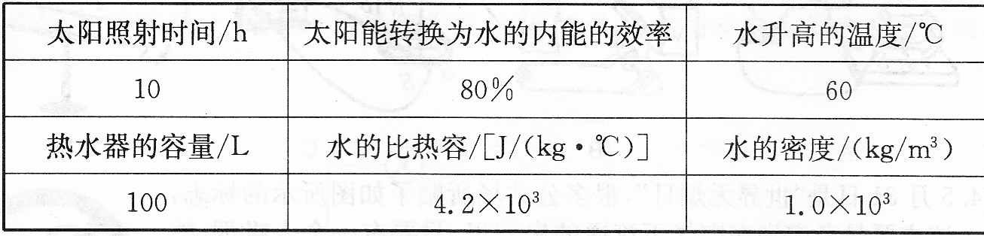
请根据上表信息，计算：
(1)太阳能热水器照射10 h，水吸收的热量?
(2)热水器平均1 h所接收的太阳能?
(3)与使用电热水器相比，相当于节约了多少千瓦时的电?(不计电热水器的热量
损失)
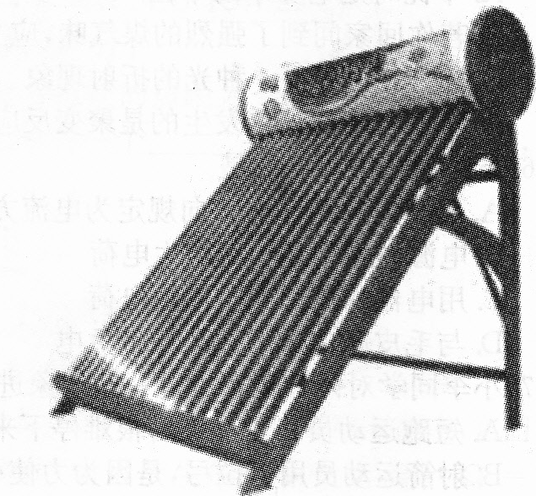

中考试题来源：http://www.zhongkao.com/z2011/zkst/

